**ΑΝΑΠΑΡΑΣΤΑΣΗ ΓΝΩΣΗΣ ΣΤΟΝ ΠΑΓΚΟΣΜΙΟ ΙΣΤΟ**  
2020-2021  
**1η Σειρά Ασκήσεων**

**Ονοματεπώνυμο:** Αδαμόπουλος Κωνσταντίνος

**ΑΜ:** 6207 (1043750)

Σημείωση:

Για τα ερωτήματα από 1-11 χρησιμοποιήθηκε η σελίδα <https://www.freeformatter.com/> η οποία περιέχει όλα τα απαραίτητα εργαλεία για την διεκπεραίωση της άσκησης.

**Ερώτημα 1**

Screenshot για το validation του xml αρχείου που δόθηκε:



**Ερώτημα 2**

Άλλαξα τις τιμές που μπορούσε να πάρει το στοιχείο “Day” από οποιοδήποτε string τώρα μπορεί να πάρει μόνο μια μέρα της εβδομάδας(τύπου string).

**Ερώτημα 3**

Άλλαξα τις τιμές που μπορούσε να πάρει το στοιχείο “Time” ” από οποιοδήποτε string τώρα μπορεί να πάρει μόνο οποιαδήποτε τιμή που ακολουθεί το pattern ([0-1][0-9]|2[0-3]):([0-5][0-9])-([0-1][0-9]|2[0-3]):([0-5][0-9]) (τύπου string)..

**Ερώτημα 4**

Περιόρισα των αριθμό των εμφανίσεων του στοιχείου “Lecture” από αόριστο αριθμό σε ελάχιστο αριθμό εμφάνισης 1 και μέγιστο αριθμό εμφάνισης 9 όπως ζητείται στην εκφώνηση με την χρήση των **attributes** minOccurs, maxOccurs στα οποία τέθηκαν οι τιμές 1 και 9 αντίστοιχα.

**Ερώτημα 5**

Πρόσθεσα στο στοιχείο “Lecture” το attribute Classroom το οποίο δέχεται strings αλλά με μέγιστο μήκος χαρακτήρων μικρότερο του 8 οπότε maxLength=7.

**Ερώτημα 6A**

Αφαίρεσα τα στοιχεία που απαρτίζουν το “Event” στοιχείο από την inline δήλωση τους και τα τοποθέτησα σε ένα <xsl:complexType> tag με όνομα “eventType”, και στο στοιχείο “Event” ανάθεσα στο attribute type το “eventType” .

**Ερώτημα 6Β**

Αφαίρεσα τις inline δηλώσεις από όλα τα στοιχεία που απαρτίζουν το “Event” και ξανά δημιούργησα τους τύπους των στοιχείων και των χαρακτηριστικών(attributes) καθολικά και ανάθεσα στο attribute type των στοιχείων τον αντίστοιχο τύπο.

**Ερώτημα 7**

Αφαίρεσα τη δημιουργία του στοιχείου “Event” από το scope του στοιχείου “Schedule” και το δημιουργώ καθολικά. Μετά φτιάχνω ένα καινούργιο στοιχείο στο “Schedule” και στο attribute **ref** του στοιχείου εισάγω το όνομα του στοιχείου “Event”.

**Ερώτημα 8**

Προσθέτω τους επιπλέον τύπους οι οποίοι είναι οι: lessonType, seminarType, labType και είναι όλοι τύπου eventType και ο καθένας έχει μια διαφορετική προσθήκη ή περιορισμό .Στην περίπτωση του lessonType προστίθεται ένα επιπλέον στοιχείο με το όνομα “Professor”,στο seminarType ο αριθμός των διαλέξεων περιορίζεται σε 1 και στο labType απαγορεύεται η χρήση του attribute Classroom στα στοιχεία των “Lecture”.

**Ερώτημα 9**

Αφαίρεσα το use attribute apo to attribute Classroom στον τύπο “lecture_t” διότι εφόσον υπάρχει η τιμή required στο use δεν μπορεί να αλλάξει σε άλλη τιμή στην περίπτωση μας σε prohibited. Πρόσθεσα τα στοιχεία “Lesson”, ”Seminar” και “Lab” και τα έθεσα σαν εναλλακτικά tags για το στοιχείο “Event” τα οποία ουσιαστικά αντικαθιστούν το στοιχείο “Event” αλλά και ακολουθούν τον τύπο τους.

**Screenshot για το Ερώτημα 2**

**Εικόνα που περιέχει κείμενο

Περιγραφή που δημιουργήθηκε αυτόματα**

**Screenshot για το Ερώτημα 3**

**Εικόνα που περιέχει κείμενο

Περιγραφή που δημιουργήθηκε αυτόματα**

**Screenshots για το Ερώτημα 5**

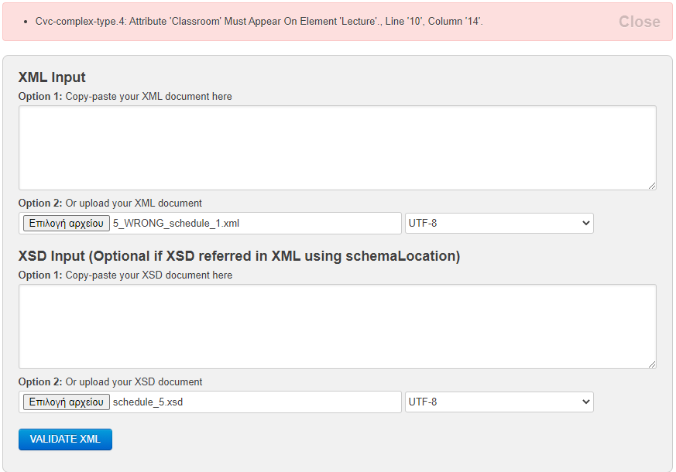

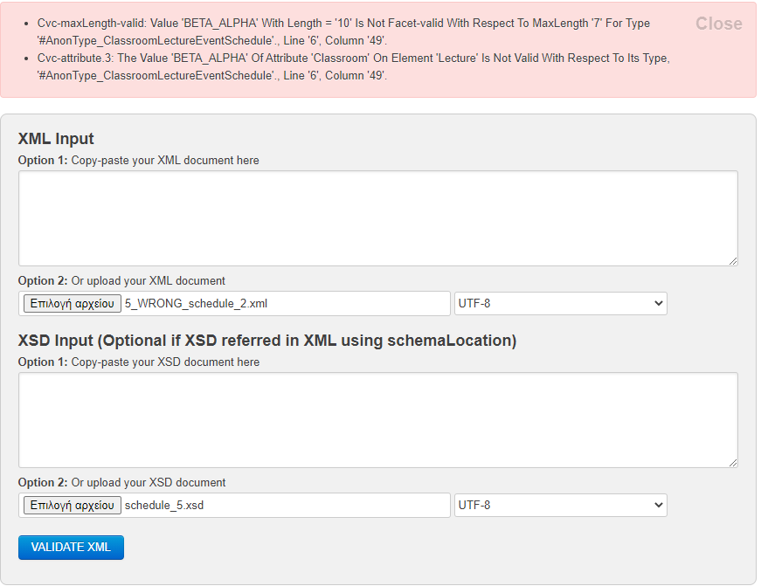

**Screenshot για το Ερώτημα 9**

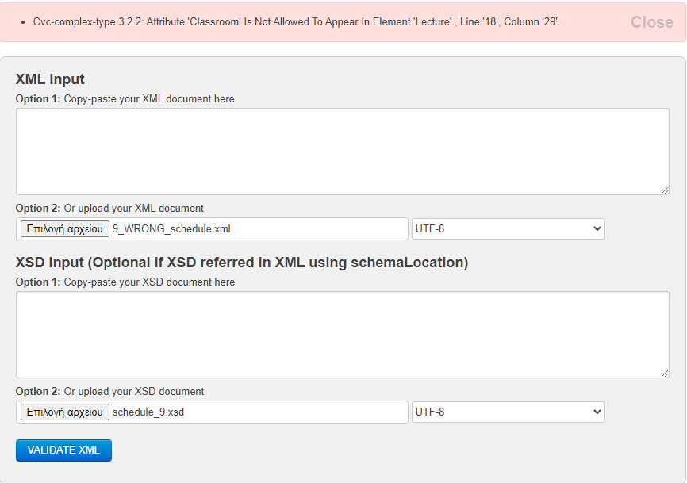

**Ερώτημα 10**

**Screenshots για τα αποτελέσματα των XPath queries**

Αρχείο δοκιμής των XPath queries: 10_schedule.xml

* **XPATH: /Schedule/Lesson/Lecture[Day="Monday"]/../Title/text()**

Εικόνα που περιέχει κείμενο

Περιγραφή που δημιουργήθηκε αυτόματα

* **XPATH: /Schedule/Lesson/Lecture[@Classroom="BA"]/../Title/text()**



* **XPATH: /Schedule/Lesson[Professor="Hatzilygeroudis"]/Lecture**

Εικόνα που περιέχει κείμενο

Περιγραφή που δημιουργήθηκε αυτόματα

**Ερώτημα 11**

**Αρχείο μετασχηματισμού XSLT:**

Η αλλαγή που έγινε στο δοκιμαστικό αρχείο(10_schedule.xml) είναι να προστεθεί η γραμμή:

1. **<?xml-stylesheet** type="text/xsl" href="transform.xsl" **?>**

Στο αρχείο .xslt εισάγω το **<xsl:template match=”/Schedule” >** το οποίο συσχετίζει το template με το στοιχείο που έχει εισαχθεί στο match attribute.Έπειτα δημιουργώ έναν πίνακα με headers τα Lesson, Professor, Day.Το ζητούμενο είναι να ταξινομήσουμε τα μαθήματα με βάση την ημέρα που διδάσκονται, για να γίνει αυτό εισάγω 5 for-each loops όσες και η μέρες(εργάσιμες) της εβδομάδας. Η κάθε loop τρέχει για όλα τα στοιχεία “Lecture” και εισάγει στον πίνακα μόνο τα μαθήματα που γίνονται την συγκεκριμένη ημέρα(διαφορετική για την κάθε loop) τον τίτλο του μαθήματος αλλά και τον καθηγητή που διδάσκει το μάθημα εφόσον έχει δηλωθεί και χρωματίζω με διαφορετικό χρώμα τις γραμμές που έχουν διαφορετικές ημέρες. Για να πάρω τις τιμές για τα πεδία του καθηγητή και του τίτλου χρησιμοποιώ τις **XPath εκφράσεις "../Professor" και "../Title"** οι οποίες μας πηγαίνουν στον πατέρα(“Lesson”) τους η καθεμία και έπειτα παίρνουν το στοιχείο Professor και Title αντίστοιχα τα οποία είναι παιδία του “Lesson”.

Παρακάτω παρουσιάζεται ο κώδικας του xslt αρχείου

1. **<?xml** version="1.0"**?>**
2. **<xsl:stylesheet** version="1.0" xmlns:xsl="http://www.w3.org/1999/XSL/Transform"**>**
3. **<xsl:template** match="/Schedule"**>**
4. **<html>**
5. **<head>**
6. **<title>**Results**</title>**
7. **</head>**
8. **<body>**
9. **<table>**
10. **<tr** style="background-color:gray;"**>**
11. **<th>**Lesson**</th>**
12. **<th>**Professor**</th>**
13. **<th>**Day**</th>**
14. **</tr>**
15. **<xsl:for-each** select="//Lecture"**>**
16. **<xsl:choose>**
17. **<xsl:when** test="Day/text()='Monday'"**>**
18. **<tr** style="background-color:#D241D5"**>**
19. **<td><xsl:value-of** select="../Title"**/></td>**
20. **<td><xsl:value-of** select="../Professor"**/></td>**
21. **<td><xsl:value-of** select="Day"**/></td>**
22. **</tr>**
23. **</xsl:when>**
24. **</xsl:choose>**
25. **</xsl:for-each>**
26. **<xsl:for-each** select="//Lecture"**>**
27. **<xsl:choose>**
28. **<xsl:when** test="Day/text()='Tuesday'"**>**
29. **<tr** style="background-color:#D2BC36"**>**
30. **<td><xsl:value-of** select="../Title"**/></td>**
31. **<td><xsl:value-of** select="../Professor"**/></td>**
32. **<td><xsl:value-of** select="Day"**/></td>**
33. **</tr>**
34. **</xsl:when>**
35. **</xsl:choose>**
36. **</xsl:for-each>**
37. **<xsl:for-each** select="//Lecture"**>**
38. **<xsl:choose>**
39. **<xsl:when** test="Day/text()='Wednesday'"**>**
40. **<tr** style="background-color:#64BCAA"**>**
41. **<td><xsl:value-of** select="../Title"**/></td>**
42. **<td><xsl:value-of** select="../Professor"**/></td>**
43. **<td><xsl:value-of** select="Day"**/></td>**
44. **</tr>**
45. **</xsl:when>**
46. **</xsl:choose>**
47. **</xsl:for-each>**
48. **<xsl:for-each** select="//Lecture"**>**
49. **<xsl:choose>**
50. **<xsl:when** test="Day/text()='Thursday'"**>**
51. **<tr** style="background-color:#64BC50"**>**
52. **<td><xsl:value-of** select="../Title"**/></td>**
53. **<td><xsl:value-of** select="../Professor"**/></td>**
54. **<td><xsl:value-of** select="Day"**/></td>**
55. **</tr>**
56. **</xsl:when>**
57. **</xsl:choose>**
58. **</xsl:for-each>**
59. **<xsl:for-each** select="//Lecture"**>**
60. **<xsl:choose>**
61. **<xsl:when** test="Day/text()='Friday'"**>**
62. **<tr** style="background-color:#FE6550"**>**
63. **<td><xsl:value-of** select="../Title"**/></td>**
64. **<td><xsl:value-of** select="../Professor"**/></td>**
65. **<td><xsl:value-of** select="Day"**/></td>**
66. **</tr>**
67. **</xsl:when>**
68. **</xsl:choose>**
69. **</xsl:for-each>**
70. **</table>**
71. **</body>**
72. **</html>**
74. **</xsl:template>**
75. **</xsl:stylesheet>**

Έξοδος όταν ανοίγω το xml αρχείο στο browser:

Εικόνα που περιέχει πίνακας

Περιγραφή που δημιουργήθηκε αυτόματα

**Ερώτημα 12**